Отчёт по лабораторной работе №5

Дисциплина: Архитектура компьютера

Зинченко Анастасия Романовна

Содержание

# 1 Цель работы

Приобрести практические навыки работы в Midnight Commander. Освоить инструкцию языка ассемблера mov и int.

# 2 Задание

1. Открыть Midnight Commander
2. Создать папку lab05, где будут храниться файлы лабораторной работы №5
3. Создать файл “lab5-1.asm”, ввести текст программы. оттранслировать текст программы, выполнить компоновку объектного файла и запустить получившийся исполняемый файл
4. Пользуясь строкой ввода и командой touch создать файл lab5-1.asm
5. С помощью функциональной клавиши F4 открыть файл lab5-1.asm для редактирова- ния во встроенном редакторе.
6. Ввести текст программы из листинга 5.1, сохранить изме- нения и закрыть файл.
7. С помощью функциональной клавиши F3 открыть файл lab5-1.asm для просмотра. Убедиться, что файл содержит текст программы.
8. Оттранслировать текст программы lab5-1.asm в объектный файл. Выполнить компо- новку объектного файла и запустить получившийся исполняемый файл.
9. Скачайть файл in_out.asm со страницы курса в ТУИС.
10. С помощью функциональной клавиши F6 создайть копию файла lab5-1.asm с именем lab5-2.asm. Выделить файл lab5-1.asm, нажать клавишу F6 , ввести имя файла lab5-2.asm и нажать клавишу Enter
11. Исправить текст программы в файле lab5-2.asm с использование подпрограмм из внешнего файла in_out.asm в соответствии с листингом 5.2. Создать исполняемый файл и проверить его работу.
12. В файле lab5-2.asm заменить подпрограмму sprintLF на sprint. Создайть исполняе- мый файл и проверить его работу.
13. Задания для самостоятельной работы

# 3 Выполнение лабораторной работы

Открыла Midnight Commande (рис.@fig:001).

Открытие Midnight Command

Открытие Midnight Command

Пользуясь клавишами ↑ , ↓ и Enter переokf в каталог ~/work/arch-pc созданный при выполнении лабораторной работы No4 (рис.@fig:002)

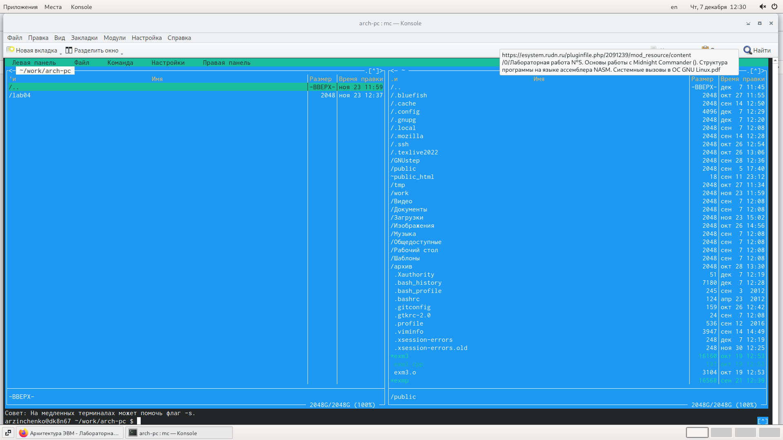

Переход в каталог, созданный при выполнении лабораторной работы №4

С помощью функциональной клавиши F7 создала папку lab05 и перешла в созданный каталог (рис.@fig:003)

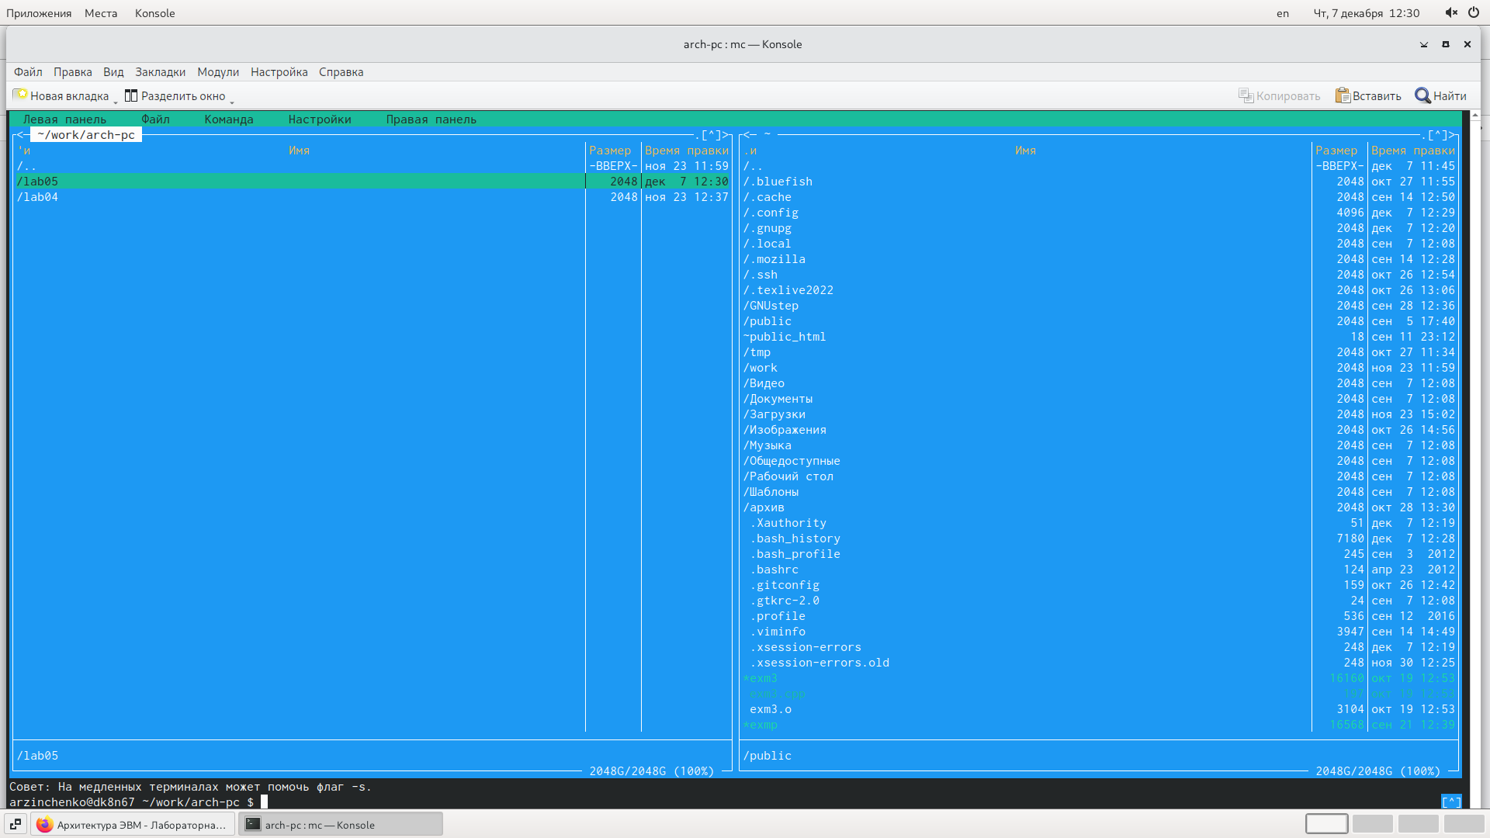

Создание папки и переход в созданный каталог

Пользуясь строкой ввода и командой touch создала файл lab5-1.asm (рис.@fig:004)

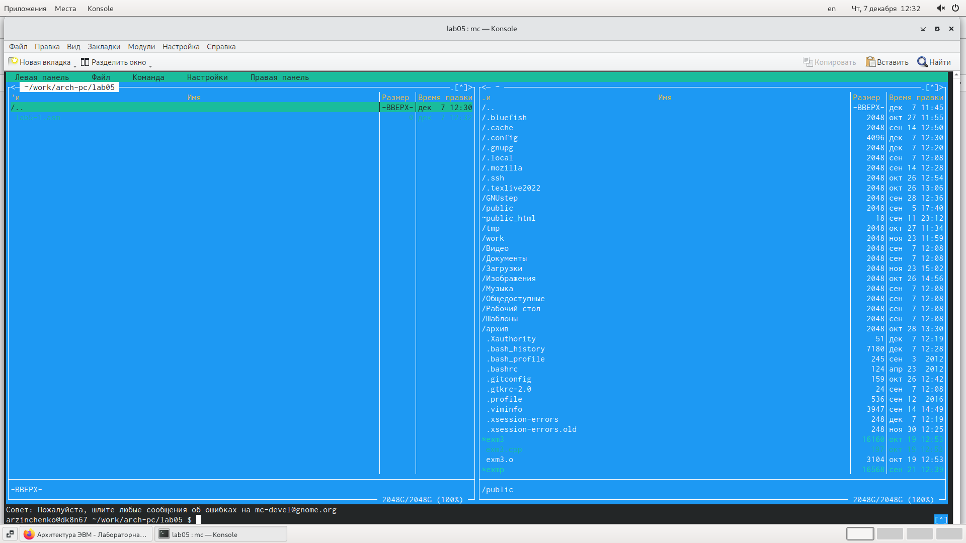

Создание файла lab5-1.asm

С помощью функциональной клавиши F4 открыла файл lab5-1.asm для редактирова- ния во встроенном редакторе (рис.@fig:005)

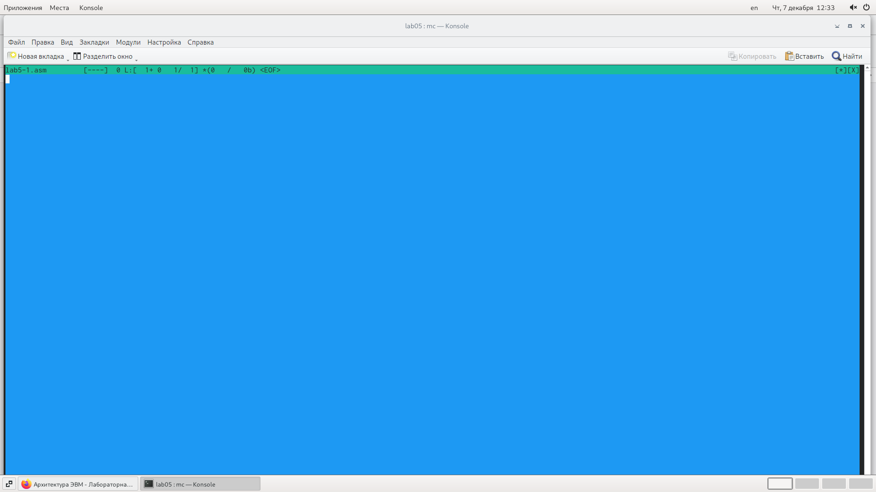

Открытие lab5-1.asm для редактирования

Ввела текст программы из листинга 5.1, сохранила изме- нения и закрыла файл (рис.@fig:006)

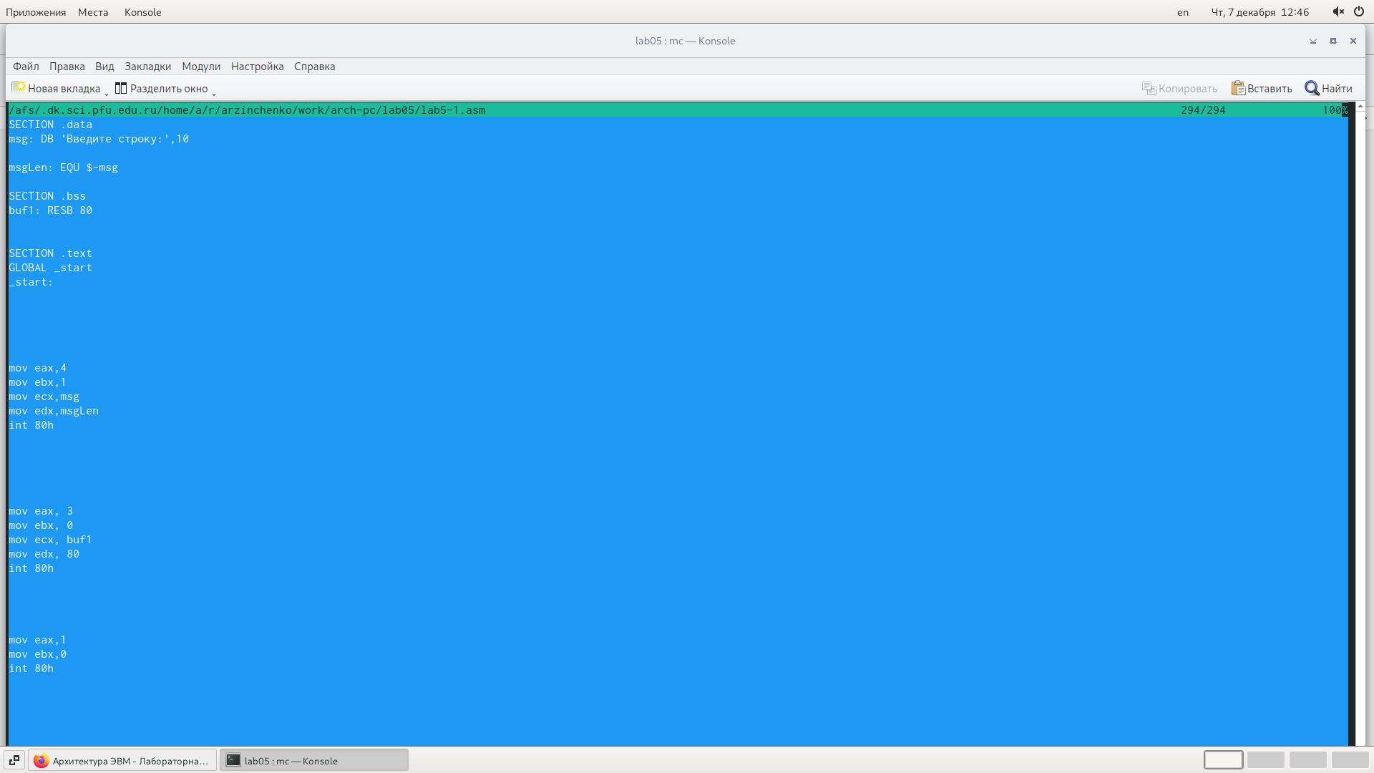

Текст программы из листинга 5.1

С помощью функциональной клавиши F3 открыла файл lab5-1.asm для просмотра. Убедилась, что файл содержит текст программы (рис.@fig:007)

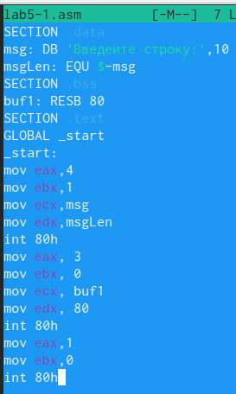

Текст программы в файле

Оттранслирровала текст программы lab5-1.asm в объектный файл. Выполнила компо- новку объектного файла и запустила получившийся исполняемый файл. Программа вывела строку ‘Введите строку:’ и она ожидает ввода с клавиатуры. На запрос я ввела своё ФИО (рис.@fig:008)

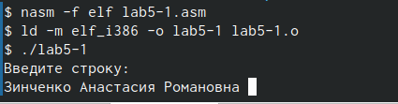

Транслиррование,компоновка,ввод ФИО

Скачала файл in_out.asm со страницы курса в ТУИС (рис.@fig:009)

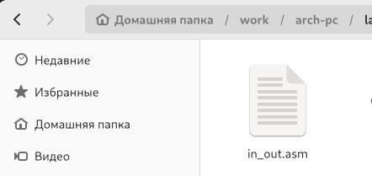

Скачанный файл из ТУИС

Подключаемый файл in_out.asm положила в тот же каталог, что и файл с программой, в которой он используется (рис.@fig:010)

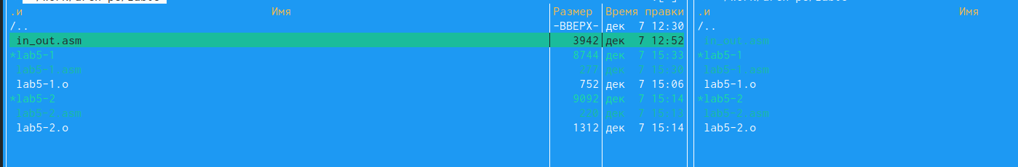

Каталог с in_out.asm

С помощью функциональной клавиши F6 создала копию файла lab5-1.asm с именем lab5-2.asm. Выделила файл lab5-1.asm, нажала клавишу F6 , ввела имя файла lab5-2.asm и нажала клавишу Enter (рис.@fig:011)

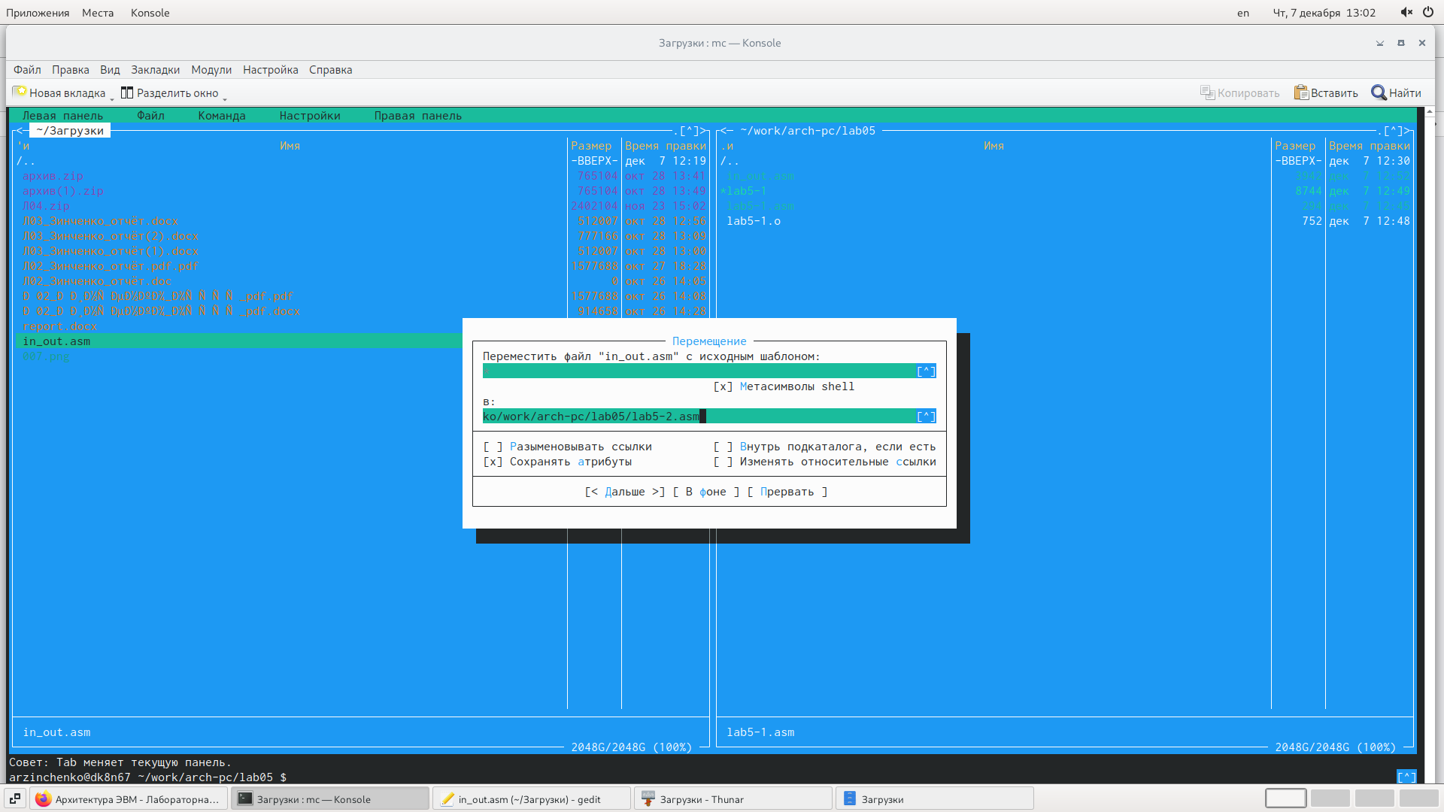

Копия lab5-1.asm с именем lab5-2.asm

Исправила текст программы в файле lab5-2.asm с использование подпрограмм из внешнего файла in_out.asm в соответствии с листингом 5.2. Создала исполняемый файл и проверила его работу (рис.@fig:012), (рис.@fig:013)

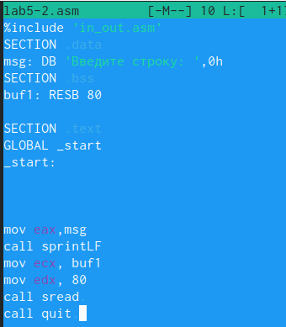

Исправленный текст программы

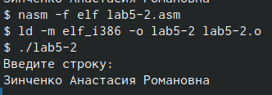

Проверка

В файле lab5-2.asm заменила подпрограмму sprintLF на sprint. Создала исполняе- мый файл и проверила его работу (рис.@fig:014), (рис.@fig:015)

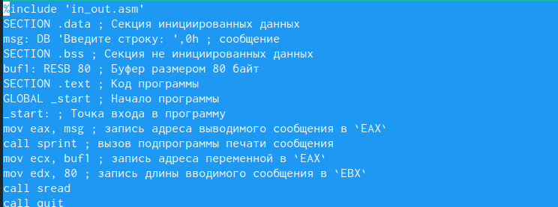

Текст исправленной программы

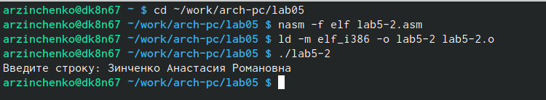

Проверка

Разница в том, что в первом случае программа требовала, чтобы мы ввели текст на следующей строке, а во втором - сразу после знака двоеточия.

ЗАДАНИЯ ДЛЯ САМОСТОЯТЕЛЬНОЙ РАБОТЫ

Создала копию файла lab5-1.asm. Внесла изменения в программу, так чтобы она работала по следующему алгоритму: • вывести приглашение типа “Введите строку:”; • ввести строку с клавиатуры; • вывести введённую строку на экран. (рис.@fig:016), (рис.@fig:017), (рис.@fig:018)

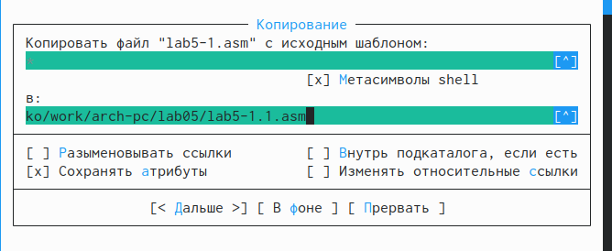

Копия файла

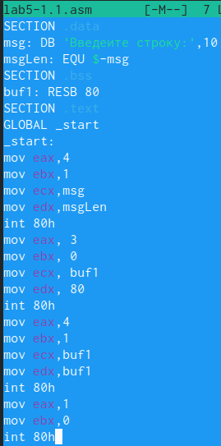

Текст программы

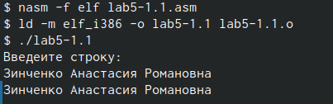

Проверка

Создала копию файла lab5-2.asm. Исправила текст программы с использование подпрограмм из внешнего файла in_out.asm, так чтобы она работала по следующему алгоритму: • вывести приглашение типа “Введите строку:”; • ввести строку с клавиатуры; • вывести введённую строку на экран; (рис.@fig:019), (рис.@fig:020), (рис.@fig:021)

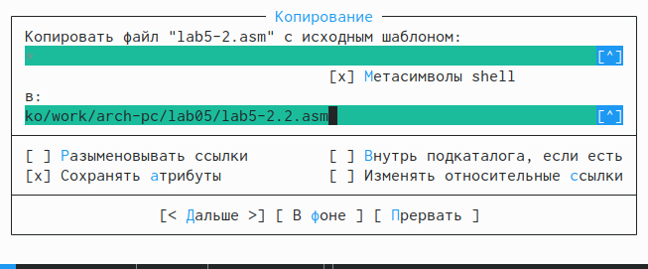

Копия файла

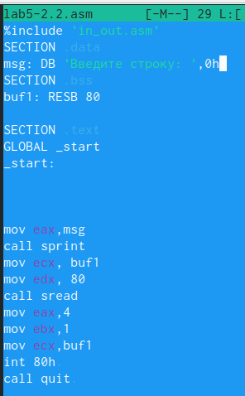

Текст программы

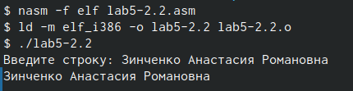

Проверка

# 4 Выводы

Я приобрела практические навыки работы в Midnight Commander, а также освоила инструкцию языка ассемблера mov и int.